Ошибка №2. Failed to create CPSigner
Возможные причины:
1) Не установлено дополнительное ПО с сайта Фабрикант.
2) Некорректно работает библиотека КриптоПРО Cadescom.
Ваши действия:
1) На панели Windows нажмите кнопку "Пуск" и откройте "Панель управления";
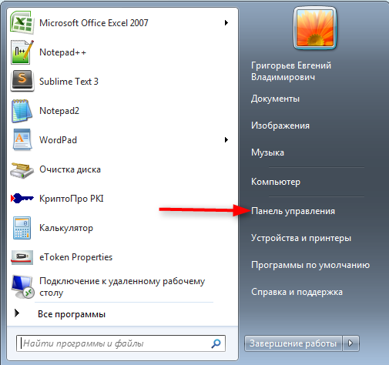
2) Найдите и откройте раздел "Программы и компоненты" или раздел "Удаление программ";
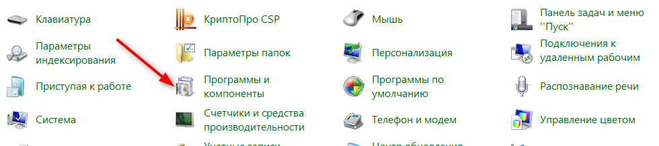
3) В открывшемся списке найдите программу КриптоПРО Cadescom и удалите её; если этой программы в списке нет, переходите к п.4);
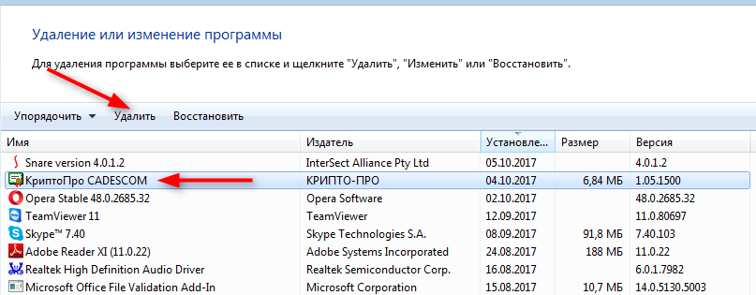
4) На сайте Фабрикант откройте раздел "Электронная подпись", далее перейдите на вкладку "Дополнительное ПО";
5) Двойным нажатием левой кнопки мыши запустите файл «Автоматическая установка ПО для работы ЭП на ТП Fabrikant.ru (*.exe 10.6 Мб)» и выполните все действия по его установке.

